PUBLICIDAD Y COMUNICACIÓN DEL PROYECTO “OPTIMIZACIÓN PROCESO PRODUCCIÓN DE NIEVE. SOSTENIBILIDAD Y ADAPTACIÓN AL CICLO NATURAL DE LAS PISTAS DE ESQUÍ: ESTUDIOS DE MINERALIZACIÓN DEL AGUA PARA OPTIMIZAR EL PRODUCCIÓN DE NIEVE ACERCÁNDOLO AL PROCESO NATURAL”
Agencia Estatal de Investigación (AEI)  -  Proyectos en colaboración público-privada 2021 | Descripción general del proyecto  Antecedentes y contexto de la necesidad de financiación  El proyecto tiene como objetivo mejorar la eficiencia y la sostenibilidad del proceso de producción de nieve mediante el estudio y la validación de una tecnología basada en la mineralización del agua utilizada para la fabricación de nieve artificial, acercando este proceso al mecanismo natural de formación de la nieve. Esta tecnología permite incrementar el porcentaje de transformación del agua en nieve y mejorar las condiciones de producción, con un uso más eficiente de los recursos energéticos y hídricos.  La actuación se enmarca en el contexto de los efectos del cambio climático a las zonas de montaña, que comportan un aumento de las temperaturas y una reducción de las horas en que es posible fabricar nieve con la tecnología actual, hecho que afecta el funcionamiento y la sostenibilidad de las estaciones de esquí. El proyecto se desarrolla mediante la colaboración entre Ferrocarriles de la Generalitat de Cataluña y el Instituto de Ciencia de Materiales de Barcelona (ICMAB-CSIC), con la participación de un proveedor tecnológico especializado en sistemas de producción de nieve.  Las actividades del proyecto incluyen ensayos en condiciones reales a estaciones de esquí, el análisis de parámetros de calidad de la nieve y la evaluación de la eficiencia del proceso en diferentes condiciones meteorológicas, con el objetivo de validar la viabilidad técnica de la solución y contribuir a la resiliencia de las estaciones ante el calentamiento global.  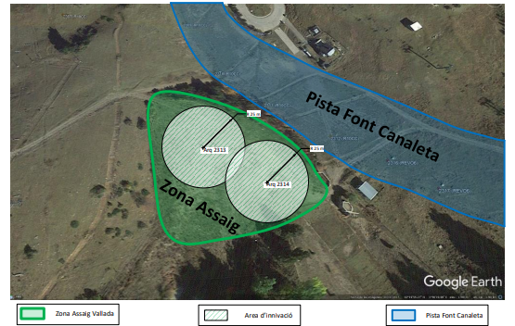  Representación gráfica del lugar de ejecución, al lado de la Pista Font Canaleta de la estación de esquí de La Molina, situada en el municipio de Alp, en la comarca de La Cerdanya, provincia de Girona, Catalunya.  Detalle de la financiación recibida  Ámbito: clima, energía, eficiencia energética  Órgano gestor: Agencia Estatal de Investigación (AEI), Ministerio de Ciencia e Innovación  Convocatoria: Proyectos en colaboración público-privada 2021  Origen: NextGeneration EU, MRR, PRTR  Importe subvencionado a FGC: 93.240,00€  Enlaces de interés:  - Unión Europea – NextGenerationEU  - Mecanismo de Recuperació i Resiliencia (MRR)  - Plan de Recuperación, Transformació i Resiliencia (PRTR)  - Ministerio de Ciencia e Innovación  - Agencia Estatal de Investigación (AEI)  - Proyectos en colaboración público-privada 2021  - Sistema Nacional de Publicidad de Subvenciones y Ayudas Públicas  Identidad visual de la financiación recibida  «La publicación es parte del proyecto OPTIMIZACIÓN PROCESO PRODUCCIÓN DE NIEVE. SOSTENIBILIDAD Y ADAPTACIÓN AL CICLO NATURAL DE LAS PISTAS DE ESQUÍ: ESTUDIOS DE MINERALIZACIÓN DEL AGUA PARA OPTIMIZAR EL PRODUCCIÓN DE NIEVE ACERCÁNDOLO AL PROCESO NATURAL financiado por MCIN/AEI/10.13039/501100011033 y por la Unión Europea-NextGenerationEU/PRTR», siendo referencia del proyecto la referencia que figura en la resolución de concesión; MCIN el acrónimo del Ministerio de Ciencia e Innovación; AEI el acrónimo de la Agencia Estatal de Investigación; 10.13039/501100011033 el DOI (Digital Object Identifier) de la Agencia; y PRTR el acrónimo del Plan de Recuperación, Transformación y Resiliencia.  

